标准展位形式及规则
本次展会在展位销售时分两种形式：“标准展位”和“光地展位”。

标准展位（请参考以下展位效果图）的基本配置：
- 可分割的白色防火围板，并由方料支架支撑
- 浅灰色地毯
- 带有公司名称和展位号的楣板——请认真填写《参展商服务手册》第6部分内容，并于2023年11月6日前在线提交至http://e.chanyeer.com/exhibitor。
- 3个聚光灯
- 1个500W插座
- 1张桌子
- 3把会议椅
- 1个标准咨询台（1m x 0.5m）
- 1个资料架
- 1个废纸篓

*特别提示：以上展位基本配置仅适用于15平米及15平米以下的标准展位。16平米以上（包括16平米）至24平米（包括24平米）的标准展位将配置2套家具和插座。25平米以上（包括25平米）的标准展位将配置3套家具和插座。

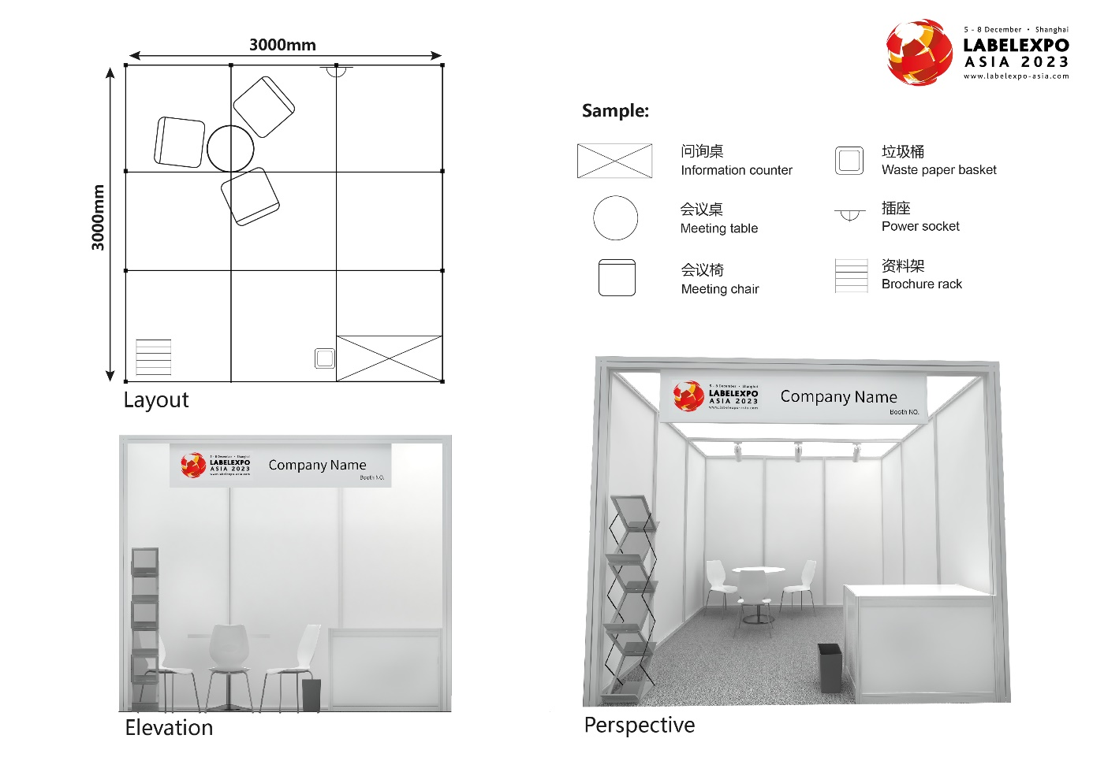
标准展位设计及设施图
请注意，标准展位的隔断墙是由2.47米高的可分割成1米的白色防火围板构成，由铝料支架支撑。特别提示：在您悬挂展板或海报时请注意，每个一个白色防火围板的实际尺寸为950mm（宽） x 2330mm（高）。标准展位可允许悬挂的展板最高高度为2.47米（请参考以上标准展位效果图）。
如果您在悬挂展板方面有任何疑问的话，请直接联系：Claire Comery女士，电邮： ccomery@labelexpo.com。
如果您希望我们帮您喷印展板或海报的话，请联系本次展会主场搭建公司——承一品牌策划(上海)有限公司，他们将为您提供全套的展板服务，联系办法如下：
联系人：顾凌先生
电 话：+ 86 21 6048 7372 邮 件：tony.gu@chanyeer.com
标准展位增加额外配置
参展商预定额外的家具和附属设施，请于2023年11月6日前在线提交至http://e.chanyeer.com/exhibitor。
特别提示：额外增加部分的费用由参展商自理。

标准展位内部装饰
标准展位的参展商可以根据需求，自由指定施工单位负责其展位内的布置，只需向本次展会主办单位提交施工单位的名称。
本次展会的标准展位搭建商为承一品牌策划（上海）有限公司，它也可以为您提供以上服务。请注意，标准展位内使用的所有建筑和展示材料必须是防火材料。
特别提示：如果您订制了额外的家具、电或工作人员，切记请在开展前全额支付费用，以免展会现场加收额外的费用。本次展会，只有相关单位在收到全额付款后才会提供相应的服务。因此，为了避免展会现场加收额外的费用，请您在前往展会之前确定相关单位已经收到您的付款。

承一品牌策划（上海）有限公司电子的在线服务系统
请在线访问承一品牌策划（上海）有限公司电子服务平台，并提交相关表单：
http://e.chanyeer.com/exhibitor
该系统将会向您发送详细的登录信息。如果您需要不同的登录信息，或对该系统平台有任何疑问，请联系：
联系人：顾凌
承一品牌策划（上海）有限公司 Tel: + 86 21 6048 7372
上海市浦东新区五星路707弄 Fax: +86 21 5156 4085
A区1号楼303室（邮编：201204）Email: tony.gu@chanyeer.com

